**现存问题及整改建议**

**一、学校详情页**

**1、学校排名描述不清楚**



**问题：**#1 最佳的学校，展示不直观

**建议改成：**区域+排名，如：华东区最佳学校第1名，这样直观明了。

**2、区域展示**





建议只显示大区域，不用过于细分，否则展示的内容过长；

**3、口碑值**

目前口碑值暂时没有显示出来，建议用星级呈现。

**4、申请入学链接不对（需要提供文字内容）**

**5、学校概况**

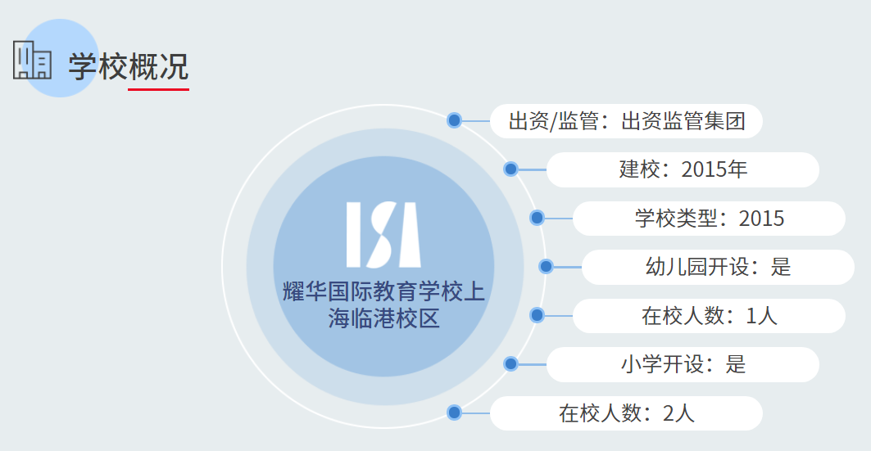

**对应的内容显示不对，重新梳理一下展示内容：**

出资/监管，建校时间，学校类型，办学理念，招生对象，学制，在校人数

**6、学校简介**

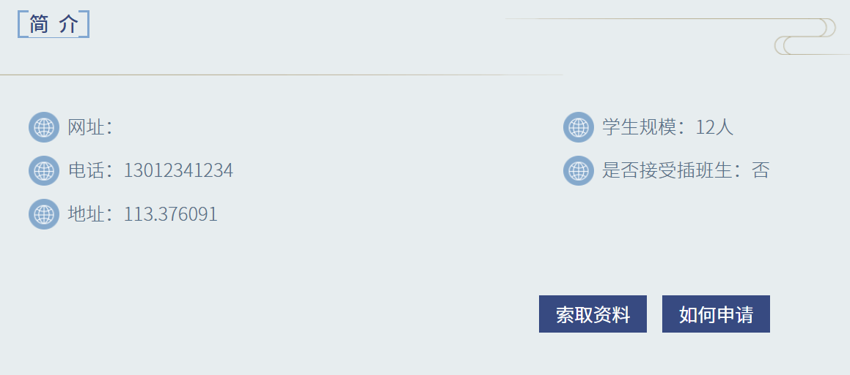

学校简介的文字内容需要控制在200字内，多的内容点击展开显示，否则会过长导致超出背景。如下图所示：

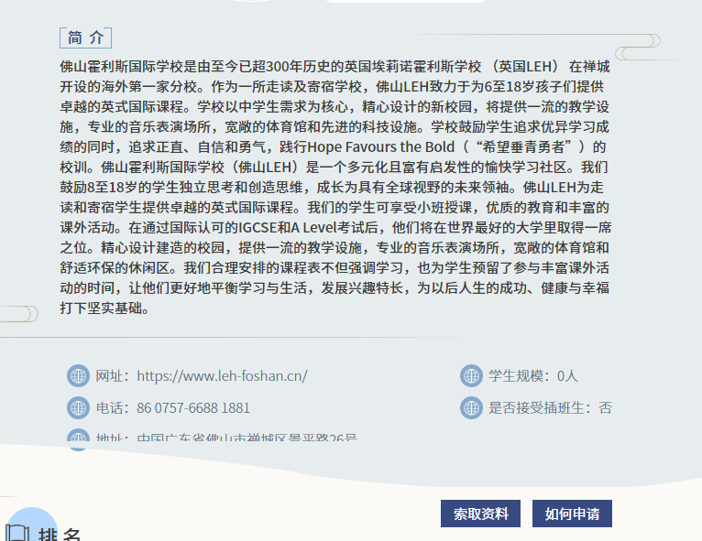

索取资料和如何申请文字需要提供；

**7、学校排名**

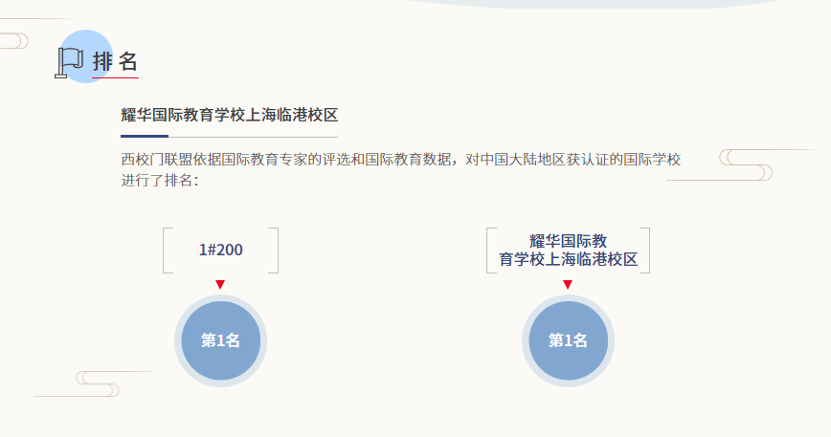

学校排名显示3个排名即可：

全国排名，区域排名，地区排名

**如：**外籍人员子女学校第1名，华东区第1名，上海市第1名

**8、学费**

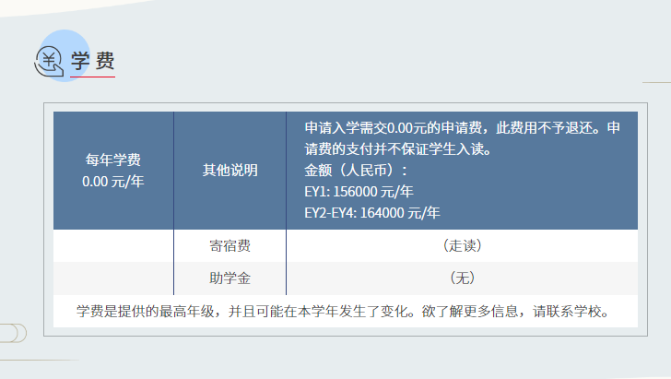

暂时没有大的问题，主要把数据补充齐全即可，目前数据不全，有些学校有数据，有些没有。

**9、课程与认证**



数据不全，和原型展示不同，有认证时间，没有认证机构，课程的内容展示不对，原型如下：

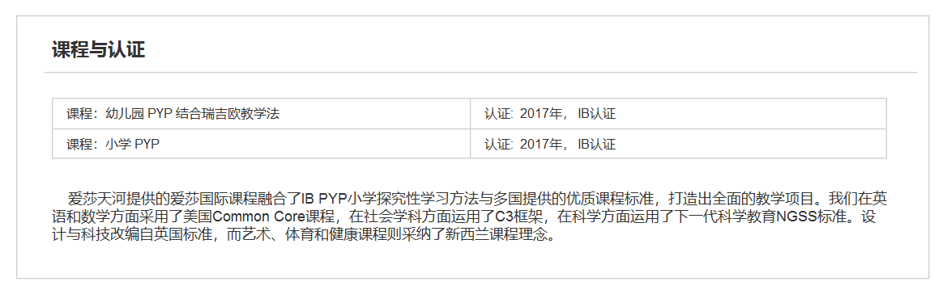

**10、师资情况**

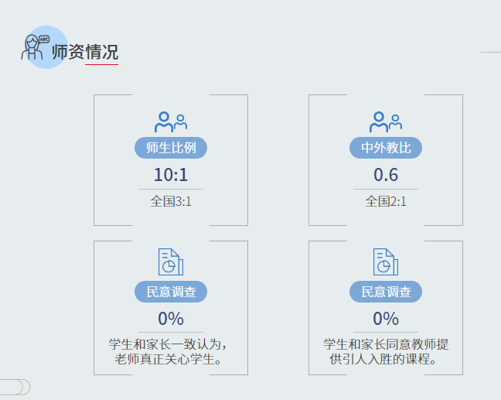

师资比例、中外教比，我看数据表是写死的，这样不好，建议做成动态，否则一旦数据有变化，需要重新生成，数据表格如下图：

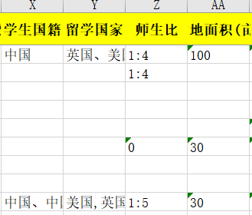

**民意调查**如果现阶段没有数据，建议先隐藏，等有数据了在显示出来。

**11、荣誉奖项**



目前数据为空，这个建议前端页面做隐藏处理，就是有数据的显示出来，没有数据的隐藏起来，否则一大片空白不好。

**12、校园环境**

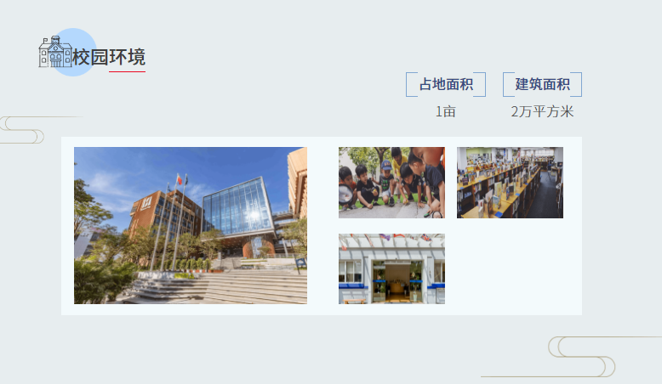

建议点击图片，能显示大图，小图看的不清晰，还有很多学校数据需要补充齐全。

**13、文化与安全**

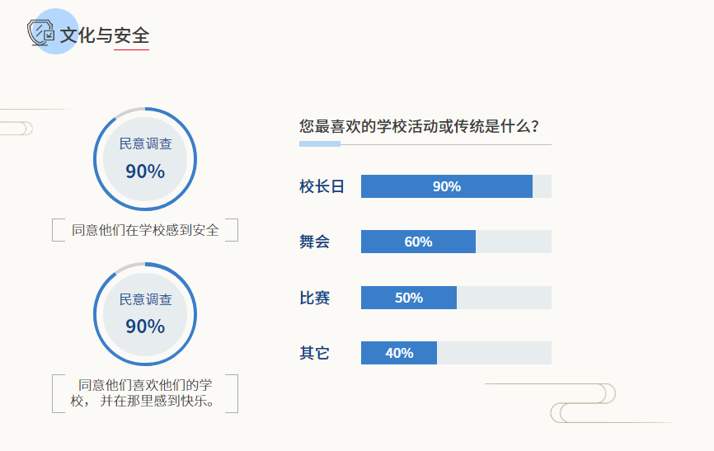

暂时不用修改，补充齐内容即可。

**14、学校地图**

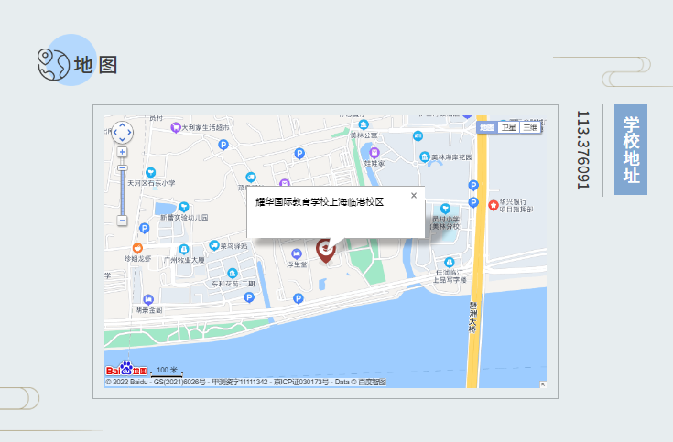

学校地图需要按原型来显示，增加名称和地址，如原型图：

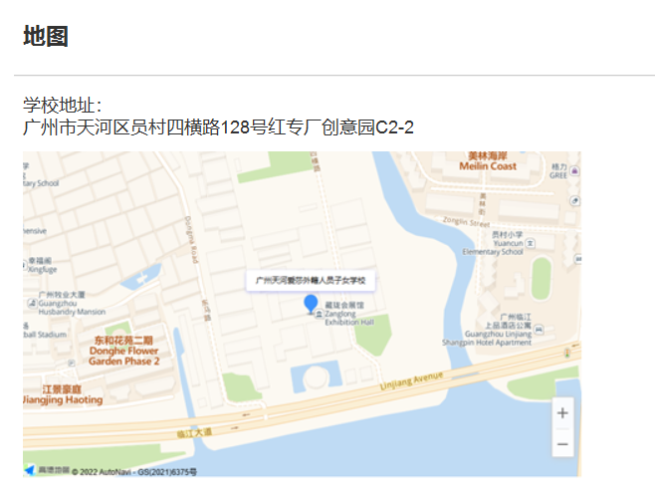

**15、学校评论**

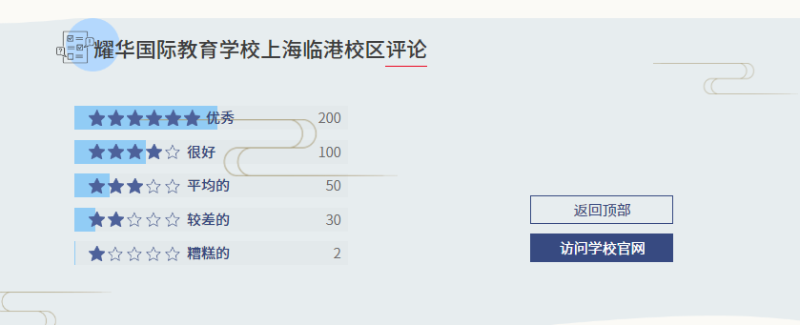

学校评论目前只是数据展示，没有评论的入口，这一块在这一期是否需要展示，如果只是一张图片，个人觉得意义不大，建议先隐藏。